

ОФИЦИАЛЬНЫЙ ВЕСТНИК

БАЛАГАНСКОГО МУНИЦИПАЛЬНОГО ОБРАЗОВАНИЯ

(ПУБЛИЧНОЕ ИЗДАНИЕ НОРМАТИВНЫХ ПРАВОВЫХ АКТОВ ОРГАНОВ МЕСТНОГО САМОУПРАВЛЕНИЯ БАЛАГАНСКОГО МУНИЦИПАЛЬНОГО ОБРАЗОВАНИЯ)

№14 18.09.2024 года
Учредитель: Администрация Балаганского муниципального образования.
Редактор: руководитель МКУ «Аппарат администрации Балаганского муниципального образования» Бочарова Н.К.
Адрес: Россия, 666391, Иркутская область, Балаганский район, п. Балаганск, ул. Мира, 6. Тел. 83954850472.
Тираж 50 экземпляров. Бесплатно.
Изготовитель и распространитель: Администрация Балаганского муниципального образования.

СОДЕРЖАНИЕ

Официальные документы

Постановление администрации Балаганского муниципального образования от 28.08.2024 г. №102 «О внесении изменений в постановление администрации от 11.09.2023 г. №156 «О комиссии по соблюдению требований к служебному поведению муниципальных служащих администрации Балаганского муниципального образования и урегулированию конфликта интересов»..………………..………………………………………………………………...…..3

Постановление администрации Балаганского муниципального образования от 11.09.2024 г. №104 «Об утверждении положения о графиках аварийного ограничения и отключения потребителей тепловой энергии».………………………………………………………………………………………….5

Постановление администрации Балаганского муниципального образования от 11.09.2024 г. №105 «Об утверждении заключения о результатах публичных слушаний Балаганского муниципального образования».………………………….……………………………..………………………..10

Постановление администрации Балаганского муниципального образования от 11.09.2024 г. №106 «Об отмене постановления администрации Балаганского муниципального образования от 12.05.2016 г. №108 «Об утверждении административного регламента предоставления муниципальной услуги «Передача жилых помещений муниципального жилищного фонда в собственность граждан в порядке приватизации на территории Балаганского муниципального образования».………………………….……………………………..………………………..12

Постановление администрации Балаганского муниципального образования от 11.09.2024 г. №107 «Об утверждении системы мониторинга состояния систем теплоснабжения на территории Балаганского муниципального образования»………………….……………….……………………..………………………..13

Постановление администрации Балаганского муниципального образования от 11.09.2024 г. №108 «Об утверждении механизма оперативно-диспетчерского управления в системе теплоснабжения на территории Балаганского муниципального образования»..…………………………….……..………………………..17

28.08.2024 Г. №102
РОССИЙСКАЯ ФЕДЕРАЦИЯ
ИРКУТСКАЯ ОБЛАСТЬ
БАЛАГАНСКИЙ РАЙОН
АДМИНИСТРАЦИЯ
БАЛАГАНСКОГО МУНИЦИПАЛЬНОГО ОБРАЗОВАНИЯ
ПОСТАНОВЛЕНИЕ

О ВНЕСЕНИИ ИЗМЕНЕНИЙ В ПОСТАНОВЛЕНИЕ АДМИНИСТРАЦИИ БАЛАГАНСКОГО МУНИЦИПАЛЬНОГО ОБРАЗОВАНИЯ ОТ 11.09.2023 г. №156 «О комиссии по соблюдению требований к служебному поведению муниципальных служащих Администрации Балаганского муниципального образования и урегулированию конфликта интересов»

В целях приведения постановления в соответствие с действующим законодательством, в соответствии с Федеральным законом от 25 декабря 2008 года №273-ФЗ «О противодействии коррупции», руководствуясь Уставом Балаганского муниципального образования,

ПОСТАНОВЛЯет:

- Внести в постановление администрации Балаганского муниципального образования от 11.09.2023 г. №156 «О комиссии по соблюдению требований к служебному поведению муниципальных служащих администрации Балаганского муниципального образования и урегулированию конфликта интересов» следующие изменения:
- пункт 6 Положения изложить в следующей редакции:
«6. В состав комиссии входят:
а) заместитель главы администрации (председатель комиссии);
б) муниципальный служащий администрации, ответственный за работу по профилактике коррупционных и иных правонарушений (секретарь комиссии);
в) иные специалисты администрации;
г) представители профессиональных образовательных организаций, образовательных организаций высшего образования и организаций дополнительного профессионального образования (при их наличии), других организаций, деятельность которых связана с государственной и (или) муниципальной службой, приглашаемые представителем нанимателя (работодателем).»;
2) Приложение 2 к постановлению изложить в новой редакции (Приложение 1).
- Старшему инспектору по кадрам администрации Балаганского муниципального образования произвести соответствующие отметки в постановлении от 11 сентября 2023 года №156.
- Опубликовать (обнародовать) настоящее постановление в Официальном вестнике Балаганского муниципального образования и разместить на сайте Администрации Балаганского муниципального образования в информационно-телекоммуникационной сети «Интернет» http://balagansk-adm.ru/.
- Настоящее постановление вступает в силу со дня его опубликования.
- Контроль за исполнением настоящего постановления оставляю за собой.

Глава Балаганского
муниципального образования
А.А. Вдовин

ПРИЛОЖЕНИЕ 1
к постановлению администрации Балаганского муниципального образования
от 28.08.2024 г. №102

Приложение 2
к постановлению администрации Балаганского муниципального образования
от 11.09.2023 г. №156

СОСТАВ
КОМИССИИ ПО СОБЛЮДЕНИЮ ТРЕБОВАНИЙ
К СЛУЖЕБНОМУ ПОВЕДЕНИЮ МУНИЦИПАЛЬНЫХ
СЛУЖАЩИХ АДМИНИСТРАЦИИ БАЛАГАНСКОГО МУНИЦИПАЛЬНОГО ОБРАЗОВАНИЯ И УРЕГУЛИРОВАНИЮ КОНФЛИКТА ИНТЕРЕСОВ

-Бондаренко Ольга Ивановна, заместитель главы администрации Балаганского муниципального образования - председатель комиссии.
-Окорокова Ирина Константиновна, ведущий бухгалтер администрации Балаганского муниципального образования - председатель комиссии – заместитель председателя комиссии.
-Бочарова Надежда Константиновна, руководитель МКУ «Аппарат администрации Балаганского муниципального образования» - секретарь комиссии.

Члены комиссии:
-Кибанов Алексей Михайлович, старший инспектор по муниципальному имуществу администрации Балаганского муниципального образования;
-Стаецкая Ольга Геннадьевна, старший инспектор по кадрам Администрации Балаганского муниципального образования;
-Куйкунов Артем Валерьевич, депутат Думы Балаганского района (по согласованию).

11.09.2024 г. №104
РОССИЙСКАЯ ФЕДЕРАЦИЯ
ИРКУТСКАЯ ОБЛАСТЬ
БАЛАГАНСКИЙ РАЙОН
АДМИНИСТРАЦИЯ
БАЛАГАНСКОГО МУНИЦИПАЛЬНОГО ОБРАЗОВАНИЯ
ПОСТАНОВЛЕНИЕ

ОБ УТВЕРЖДЕНИИ ПОЛОЖЕНИЯ О ГРАФИКАХ АВАРИЙНОГО ОГРАНИЧЕНИЯ И ОТКЛЮЧЕНИЯ ПОТРЕБИТЕЛЕЙ ТЕПЛОВОЙ ЭНЕРГИИ

В целях своевременного и организованного введения аварийных режимов при недостатке тепловой мощности на котельной, локализации аварийных ситуаций и предотвращения их развития, в соответствии с Федеральным законом от 27 июля 2010 г. N 190-ФЗ «О теплоснабжении»,

ПОСТАНОВЛЯЕТ:

1.Утвердить прилагаемое Положение о графиках аварийного ограничения и отключения потребителей тепловой энергии на территории Балаганского муниципального образования.
2.Рекомендовать ресурсоснабжающей организации, осуществляющей деятельность в сфере теплоснабжения на территории Балаганского муниципального образования руководствоваться указанным Положением.
3.Опубликовать (обнародовать) настоящее постановление в официальном вестнике администрации Балаганского муниципального образования и на сайте администрации Балаганского муниципального образования в информационно-телекоммуникационной сети «Интернет» http://balagansk-adm.ru/.
4.Контроль за исполнением настоящего постановления оставляю за собой.
5.Настоящее постановление вступает в силу со дня его официального опубликования.

Глава Балаганского
муниципального образования
А.А. Вдовин

Приложение № 1
к постановлению администрации
Балаганского МО
от 11.09.2024 года № 104

ПОЛОЖЕНИЕ
О ГРАФИКАХ АВАРИЙНОГО ОГРАНИЧЕНИЯ И ОТКЛЮЧЕНИЯ ПОТРЕБИТЕЛЕЙ ТЕПЛОВОЙ ЭРЕНГИИ

- Общие положения
1.1. Графики ограничений и аварийных отключений потребителей тепловой энергии составляются по каждому энергоисточнику раздельно (приложение)
1.2. Графики ограничений и аварийных отключений потребителей тепловой энергии и мощности составляются ежегодно и вводятся при возникновении дефицита топлива, тепловой энергии и мощности в энергосистеме, в случае стихийных бедствий (гроза, буря, наводнение, пожар, длительное похолодание и т.п.), при неоплате потребителем платежного документа за теплоэнергию в установленные договором сроки, для предотвращения возникновения и развития аварий, для их ликвидации и для исключения неорганизованных отключений потребителей.
1.3. Ограничение потребителей по отпуску тепла в сетевой воде производится централизованно на котельной путем снижения температуры прямой сетевой воды или путем ограничения циркуляции сетевой воды.
1.4. График аварийного отключения потребителей тепловой мощности применяется в случае явной угрозы возникновения аварии или возникшей аварии на котельных или тепловых сетях, когда нет времени для введения графика ограничения потребителей тепловой энергии. Очередность отключения потребителей определяется исходя из условий эксплуатации котельных и тепловых сетей.
1.5. В соответствии с настоящим Положением и утвержденным графиком ограничений и аварийных отключений, потребителям составляются индивидуальные графики ограничения и аварийного отключения предприятия с учетом субабонентов.
2.Общие требования к составлению графиков ограничения и аварийного отключения потребителей тепловой энергии и мощности
2.1.Графики ограничения и аварийного отключения потребителей тепловой энергии и мощности разрабатываются ежегодно теплоснабжающим предприятием и действуют на период с 1 октября текущего года до 1 октября следующего года.
Разработанный график утверждается Администрацией Балаганского МО и доводится письменно до сведения потребителей не позднее 01 октября.
2.2. При определении величины и очередности ограничения и аварийного отключения потребителей тепловой энергии и мощности должны учитываться государственное, хозяйственное, социальное значения и технологические особенности производства потребителя с тем, чтобы ущерб от введения графиков был минимальным.
Должны учитываться также особенности схемы теплоснабжения потребителей и возможность обеспечения эффективного контроля за выполнением ограничения и аварийных отключений потребителей тепловой энергии и мощности.
2.3. В графики ограничения и аварийного отключения потребителей тепловой энергии и мощности на территории Балаганского МО не включается ОГБУЗ «Балаганская РБ».
2.4. Совместно с потребителями, включенными в графики ограничения и аварийного отключения тепловой энергии и мощности, составляются двусторонние акты аварийной и технологической брони теплоснабжения (приложение 2). Нагрузка аварийной и технологической брони определяется раздельно.
3.Аварийная бронь теплоснабжения
Минимальная потребляемая тепловая мощность или расход теплоэнергии, обеспечивающий жизнь людей, сохранность оборудования, технологического сырья, продукции и средств пожарной безопасности.
3.1. При изменении величин аварийной брони теплоснабжения у потребителей, вызванных изменением объема производства, технологического процесса или схемой теплоснабжения пересмотр актов производится по заявке потребителей в течение месяца со дня поступления заявки. В течение этого месяца, при введении ограничений и отключений потребителей, теплоснабжение осуществляется в соответствии с ранее составленными актами технологической и аварийной брони, а введение ограничений - по ранее разработанным графикам.
При изменении величин аварийной и технологической брони вносится изменение в графики и письменно сообщает потребителю и руководству котельной в 10-дневный срок.
3.2. При письменном отказе потребителя от составления акта аварийной и технологической брони теплоснабжения, в месячный срок включаются теплоустановки потребителя в графики ограничения и аварийного отключения тепловой энергии и мощности в соответствии с действующими нормативными документами и настоящим Положением, с письменным уведомлением потребителя в 10-дневный срок.
Ответственность за последствия ограничения потребления и отключения тепловой энергии и мощности в этом случае несет потребитель.
3.3.В примечании к графикам ограничений и аварийных отключений указывается перечень потребителей, не подлежащих ограничениям и отключениям.
4.Порядок ввода графиков ограничения потребителей тепловой энергии и мощности
4.1.Графики ограничения потребителей тепловой энергии по согласованию с администрацией Балаганского МО вводятся через диспетчерскую службу (ответственных лиц). Руководитель организации теплоснабжения доводит задание машинистам котельных с указанием величины, времени начала и окончания ограничений.
4.2. Руководитель котельной и тепловых сетей телефонограммой извещает потребителя (руководителя) о введении графиков не позднее 12 часов до начала их реализации, с указанием величины, времени начала и окончания ограничений.
При необходимости срочного введения в действие графиков ограничения, извещение об этом передается потребителю по каналам связи.
5.Порядок ввода графиков аварийного отключения потребителей тепловой мощности
5.1. При внезапно возникшей аварийной ситуации на котельной или тепловых сетях потребители тепловой энергии отключаются немедленно, с последующим извещением потребителя о причинах отключения в течение 2 часов.
5.2. В случае выхода из строя на длительное время (аварии) основного оборудования котельной, участков тепловых сетей заменяется график отключения потребителей тепловой энергии графиком ограничения на ту же величину.
5.3. О факте и причинах введения ограничений и отключений потребителей, о величине недоотпуска тепловой энергии, об авариях у потребителей, если таковые произошли в период введения графиков, докладывается дежурному ЕДДС.
6.Обязанности, права и ответственность теплоснабжающих организаций
6.1.Теплоснабжающая организация обязана довести до потребителей задания на ограничения тепловой энергии и мощности и время действия ограничений. Контроль за выполнением потребителями графиков ограничений и аварийных отключений осуществляется теплоснабжающей организацией.
6.2.Теплоснабжающая организация обязана в назначенные сроки сообщить о заданных объемах и обеспечить выполнение распоряжений о введении графиков ограничений и аварийных отключений потребителей тепловой энергии и мощности и несёт ответственность, в соответствии с действующим законодательством, за быстроту и точность выполнения распоряжений по введению в действие графиков ограничений и аварийных отключений потребителей.
6.3.Руководитель теплоснабжающей организации несет ответственность за обоснованность введения графиков ограничений и отключений потребителей тепловой энергии, величину и сроки введения ограничений.
6.4.При необоснованном введении графиков ограничений или отключений потребителей тепловой энергии теплоснабжающая организация несет ответственность в порядке, предусмотренном законодательством.
7.Обязанности, права и ответственность потребителей тепловой энергии
Потребители (руководители предприятий, организаций и учреждений всех форм собственности) несут ответственность за безусловное выполнение графиков аварийных ограничений и отключений тепловой энергии и мощности, а также за последствия, связанные с их невыполнением.
Потребитель обязан:
7.1.Обеспечить прием от теплоснабжающих организаций сообщений о введении графиков ограничения или аварийного отключения тепловой энергии и мощности независимо от времени суток;
7.2.Обеспечить безотлагательное выполнение законных требований при введении графиков ограничения или аварийного отключения тепловой энергии и мощности;
7.3. Беспрепятственно допускать в любое время суток представителей теплоснабжающей организаций ко всем теплоустановкам для контроля за выполнением заданных величин ограничения и отключения потребления тепловой энергии и мощности;
7.4. Обеспечить, в соответствии с двусторонним актом, схему теплоснабжения с выделением нагрузок аварийной и технологической брони.
Потребитель имеет право письменно обратиться в теплоснабжающую организацию с заявлением о необоснованности введения графиков ограничения в части величины и времени ограничения.

Приложение № 1
к положению о графиках ограничения
и аварийного отключения потребителей
тепловой энергии

ГРАФИК
ОГРАНИЧЕНИЯ И АВАРИЙНОГО ОТКЛЮЧЕНИЯ ПОТРЕБИТЕЛЕЙ ПРИ НЕДОСТАТКЕ ТЕПЛОВОЙ МОЩНОСТИ В СИСТЕМЕ ТЕПЛОСНАБЖЕНИЯ НА ОСЕННЕ-ЗИМНИЙ ПЕРИОД 2024-2025 Г.Г
При возникновении аварийных ситуаций в системе теплоснабжения, ограничение подачи тепловой энергии и отключение потребителей производится в следующем порядке:
Для Котельной «Центральная»:
- в случае аварии или крупного прорыва на сетях теплоснабжения ввести ограничение подачи тепла по следующим объектам, снижение температуры до +12⁰ С на период ликвидации аварии, но не более чем на 8 часов.
1. Отключаются потребители, относящиеся к 3 категории надежности теплопотребления.
Производится отключение многоквартирных домов и частного сектора при полном освобождении теплоносителя из системы, снижение температуры до +12⁰ С, на период ликвидации аварии, но не более чем на 8 часов.
Для Котельной «Новая»
1. Отключаются потребители, относящиеся к 3 категории надежности теплопотребления.
Производится отключение многоквартирных домов и частного сектора при полном освобождении теплоносителя из системы, снижение температуры до +12⁰ С, на период ликвидации аварии, но не более чем на 8 часов.
2. Отключаются потребители, относящиеся ко 2 категории надежности потребления тепловой энергии, снижение температуры до +12⁰ С на период ликвидации аварии, но не более чем на 5 часов (в последнюю очередь отключаются детские сады, школы, техникум).
Для Котельной «Балаганская РБ»
1. Отключаются потребители, относящиеся ко 2 категории надежности потребления тепловой энергии, снижение температуры воды до +12⁰ С на период ликвидации аварии, но не более чем на 5 часов (административные здания и поликлиника)
2. Не отключается от подачи тепловой энергии здание Общего отделения, Инфекционного отделения ОГБУЗ «Балаганская РБ», п. Балаганск, ул. Ангарская, 2.

11.09.2024 Г. №105
РОССИЙСКАЯ ФЕДЕРАЦИЯ
ИРКУТСКАЯ ОБЛАСТЬ
БАЛАГАНСКИЙ РАЙОН
АДМИНИСТРАЦИЯ
БАЛАГАНСКОГО МУНИЦИПАЛЬНОГО ОБРАЗОВАНИЯ
ПОСТАНОВЛЕНИЕ

ОБ УТВЕРЖДЕНИИ ЗАКЛЮЧЕНИЯ О РЕЗУЛЬТАТАХ ПУБЛИЧНЫХ СЛУШАНИЙ БАЛАГАНСКОГО МУНИЦИПАЛЬНОГО ОБРАЗОВАНИЯ

В соответствии со статьей 28 Федерального закона от 06.10.2003 №131-ФЗ «Об общих принципах организации местного самоуправления в Российской Федерации», решением Думы Балаганского муниципального образования от 18 июля 2018 года № 7/3 «Об утверждении положения о порядке организации и проведения публичных слушаний в Балаганском муниципальном образовании», руководствуясь Уставом Балаганского муниципального образования

ПОСТАНОВЛЯЕТ:

1. Утвердить Заключение о результатах публичных слушаний Балаганского муниципального образования (прилагается).
2. Опубликовать (обнародовать) настоящее постановление в Официальном вестнике Балаганского муниципального образования и разместить на сайте Администрации Балаганского муниципального образования в информационно-телекоммуникационной сети «Интернет» http://balagansk-adm.ru/.
3. Настоящее постановление вступает в силу со дня его официального опубликования (обнародования).
4. Контроль за исполнением настоящего постановления оставляю за собой.

Глава Балаганского
муниципального образования
А.А. Вдовин

УТВЕРЖДЕНО
постановлением Администрации Балаганского муниципального образования от 11.09.2024 г. №105

ЗАКЛЮЧЕНИЕ
О РЕЗУЛЬТАТАХ ПУБЛИЧНЫХ СЛУШАНИЙ БАЛАГАНСКОГО МУНИЦИПАЛЬНОГО ОБРАЗОВАНИЯ

1. Дата и время проведения публичных слушаний: 27 августа 2024 года 10 часов 00 мин.
2. Место проведения публичных слушаний: Администрация Балаганского муниципального образования, расположенная в п. Балаганск, ул. Мира, д. 6, кабинет Главы.
3. Вопрос публичных слушаний, по которому осуществлялось голосование:
1) проект решения Думы Балаганского муниципального образования «О внесении изменений и дополнений в Устав Балаганского муниципального образования».
Предлагается внести следующие изменения в Устав Балаганского муниципального образования:
1.1. часть 2 статьи 28 Устава дополнить пунктом 10.2 следующего содержания:
«10.2) приобретения им статуса иностранного агента;»;
1.2. часть 2 статьи 34 Устава дополнить пунктом 4.1 следующего содержания:
«4.1) приобретение им статуса иностранного агента;».
Число голосов, поданных за вариант ответа:
«Да» - 10
«Нет» - 0
«Воздержались» - 0

4. Форма голосования на публичных слушаниях: открытая.
5. Число участников публичных слушаний, принявших участие в голосовании по вопросу публичных слушаний - 10.
6. Предложений и замечаний по проекту решения Думы Балаганского муниципального образования «О внесении изменений в Устав Балаганского муниципального образования» не поступило.

11.09.2024 г. №106
РОССИЙСКАЯ ФЕДЕРАЦИЯ
ИРКУТСКАЯ ОБЛАСТЬ
БАЛАГАНСКИЙ РАЙОН
АДМИНИСТРАЦИЯ
БАЛАГАНСКОГО МУНИЦИПАЛЬНОГО ОБРАЗОВАНИЯ
ПОСТАНОВЛЕНИЕ

ОБ ОТМЕНЕ ПОСТАНОВЛЕНИЯ АДМИНИСТРАЦИИ БАЛАГАНСКОГО МУНИЦИПАЛЬНОГО ОБРАЗОВАНИЯ ОТ 12.05.2016 Г. №108 «ОБ УТВЕРЖДЕНИИ АДМИНИСТРАТИВНОГО РЕГЛАМЕНТА ПРЕДОСТАВЛЕНИЯ МУНИЦИПАЛЬНОЙ УСЛУГИ «ПЕРЕДАЧА ЖИЛЫХ ПОМЕЩЕНИЙ МУНИЦИПАЛЬНОГО ЖИЛИЩНОГО ФОНДА В СОБСТВЕННОСТЬ ГРАЖДАН В ПОРЯДКЕ ПРИВАТИЗАЦИИ НА ТЕРРИТОРИИ БАЛАГАНСКОГО МУНИЦИПАЛЬНОГО ОБРАЗОВАНИЯ»

В целях приведения нормативных правовых актов администрации Балаганского муниципального образования в соответствие с действующим законодательством Российской Федерации, руководствуясь Уставом Балаганского муниципального образования

ПОСТАНОВЛЯЕТ:

1. Отменить постановление администрации Балаганского муниципального образования от 12.05.2016 г. №108 «Об утверждении административного регламента предоставления муниципальной услуги «Передача жилых помещений муниципального жилищного фонда в собственность граждан в порядке приватизации на территории Балаганского муниципального образования».
2. Старшему инспектору по кадрам администрации Балаганского муниципального образования произвести соответствующие отметки в постановлении от 12.05.2016 г. №108.

3. Опубликовать настоящее постановление в официальном вестнике Балаганского муниципального образования и на сайте администрации Балаганского муниципального образования в информационно-телекоммуникационной сети «Интернет» httр://balagansk-adm.ru/.

4. Настоящее постановление вступает в силу со дня опубликования (обнародования).

5. Контроль за исполнением настоящего постановления оставлю за собой.

Глава Балаганского
муниципального образования
А.А. Вдовин

11.09.2024г. №107
РОССИЙСКАЯ ФЕДЕРАЦИЯ
ИРКУТСКАЯ ОБЛАСТЬ
БАЛАГАНСКИЙ РАЙОН
АДМИНИСТРАЦИЯ
БАЛАГАНСКОГО МУНИЦИПАЛЬНОГО ОБРАЗОВАНИЯ
ПОСТАНОВЛЕНИЕ

ОБ УТВЕРЖДЕНИИ СИСТЕМЫ МОНИТОРИНГА СОСТОЯНИЯ СИСТЕМ ТЕПЛОСНАБЖЕНИЯ НА ТЕРРИТОРИИ БАЛАГАНСКОГО МУНИЦИПАЛЬНОГО ОБРАЗОВАНИЯ
Во исполнение Федерального закона от 27.07.2010 г. №190-ФЗ «О теплоснабжении», в соответствии с Правилами оценки готовности к отопительному периоду, утвержденными приказом Министерства энергетики Российской Федерации от 12.03.2013 года №103, руководствуясь Уставом Балаганского муниципального образования,
ПОСТАНОВЛЯЮ:

1.Утвердить систему мониторинга состояния систем теплоснабжения на территории Балаганского муниципального образования, согласно приложению (прилагается).
2.Опубликовать настоящее постановление в официальном Вестнике Балаганского муниципального образования и разместить на официальном сайте Администрации Балаганского муниципального образования в информационно-телекоммуникационной сети «Интернет» http://balagansk-adm.ru/.
3.Настоящее постановление вступает в законную силу со дня его опубликования.
4. Контроль за выполнением настоящего постановления оставляю за собой.

Глава Балаганского
муниципального образования
А.А. Вдовин

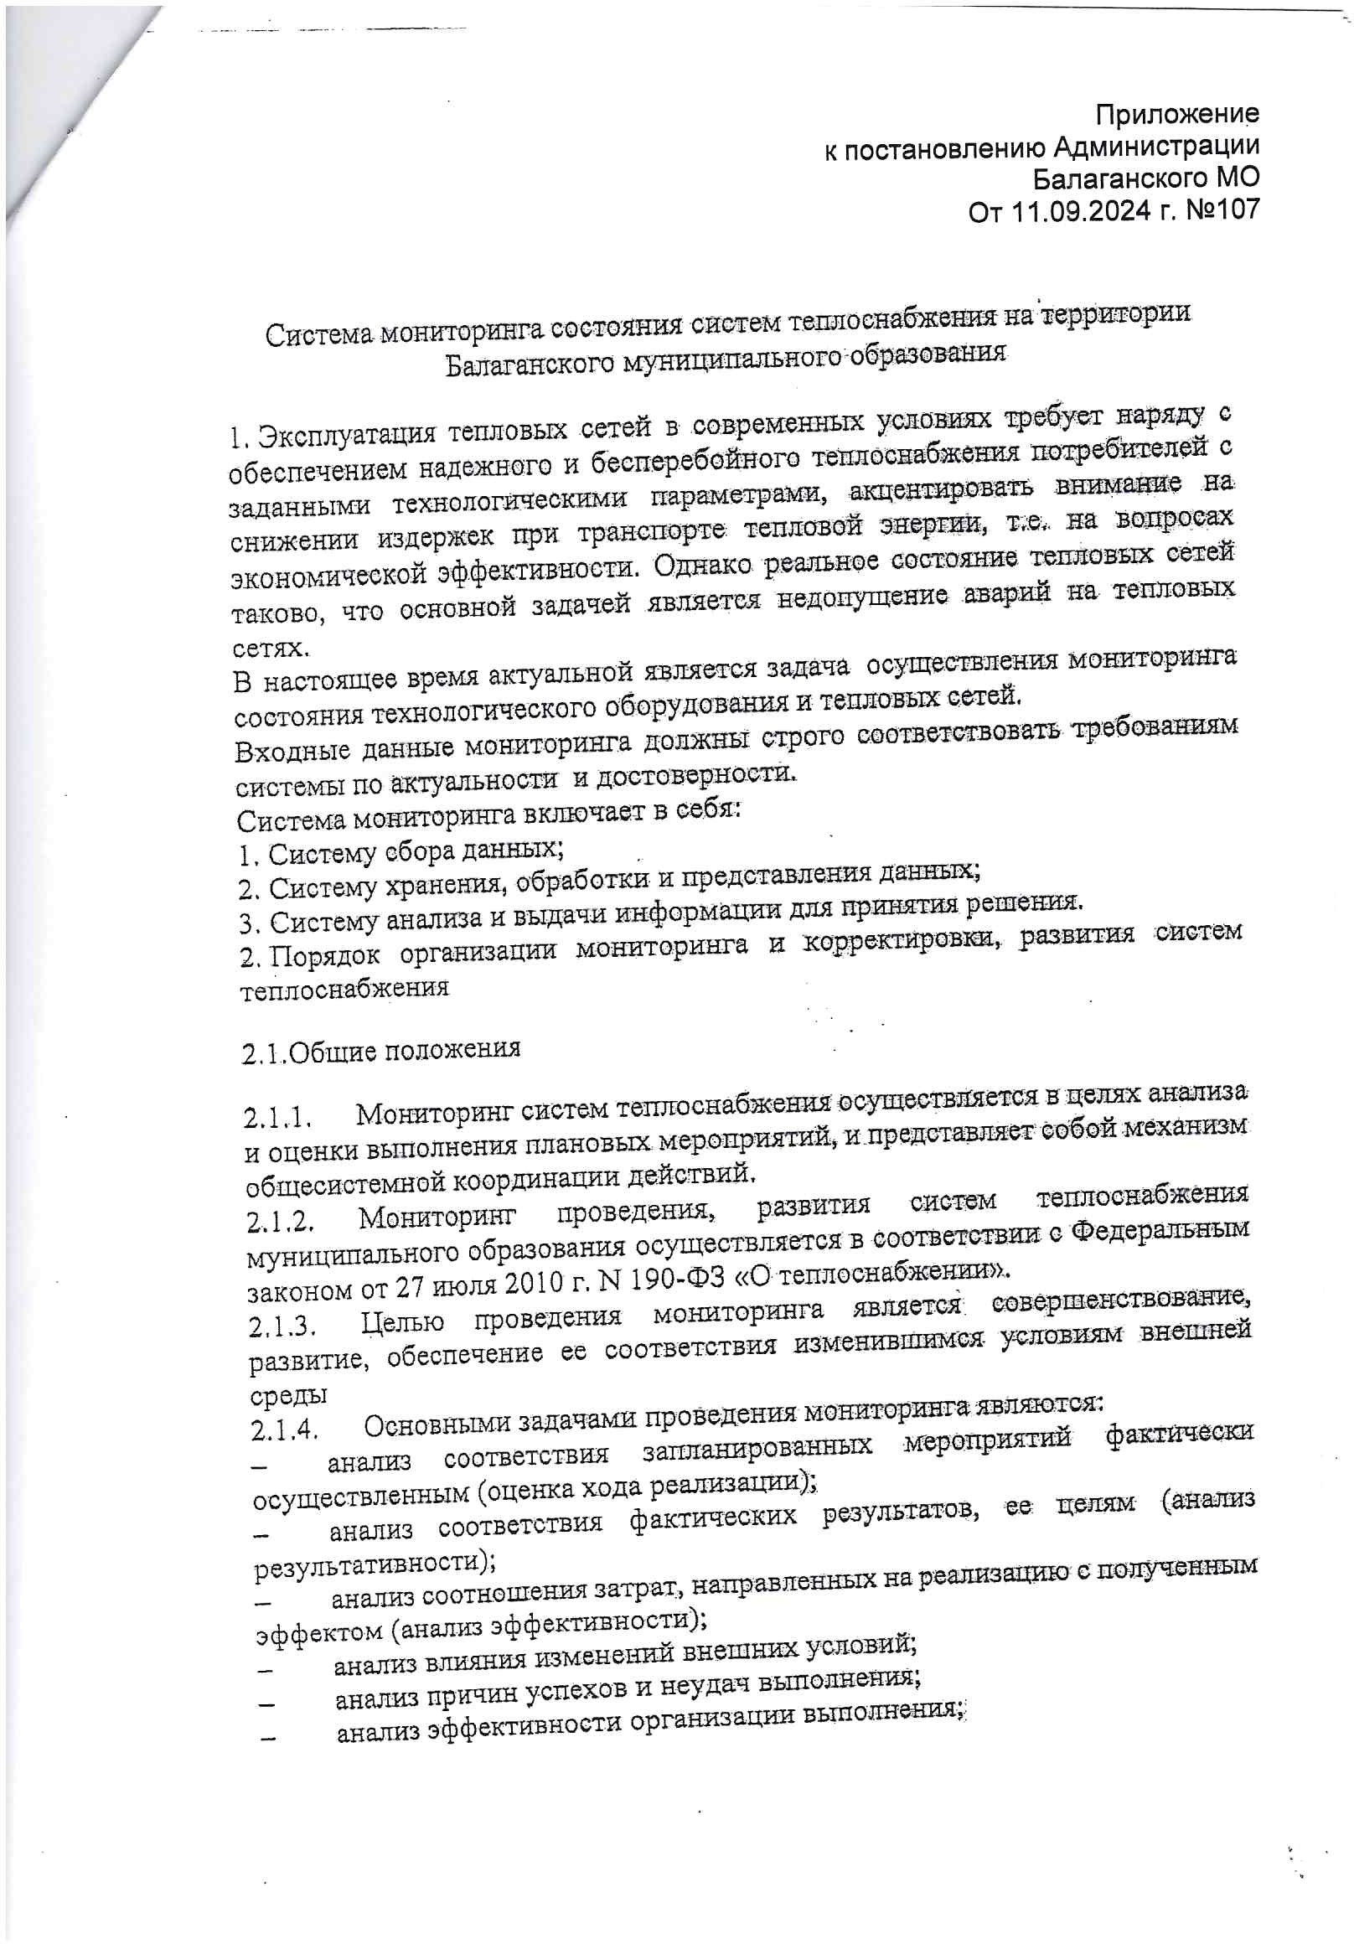
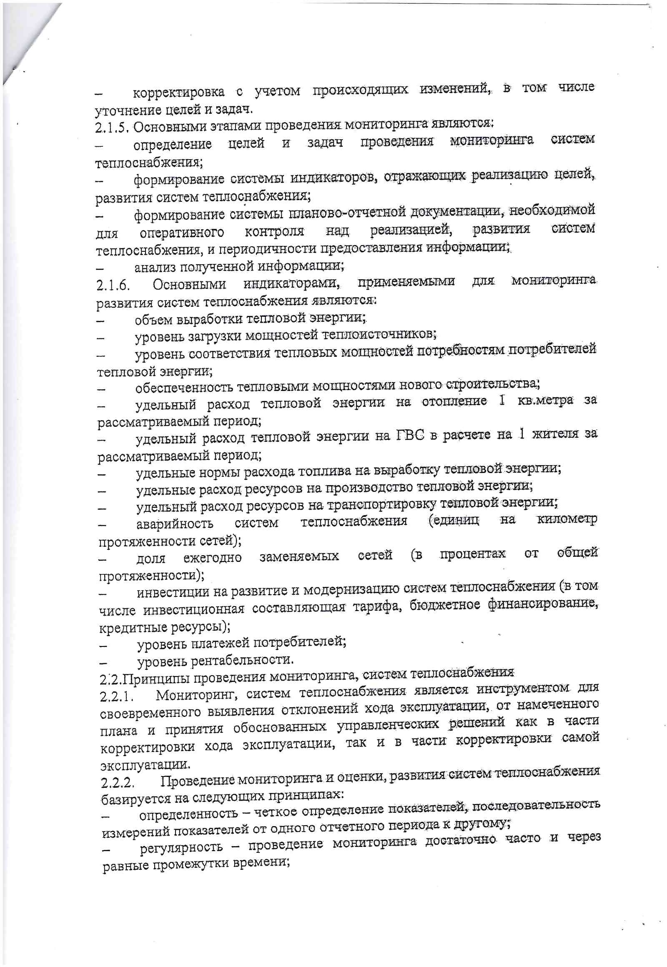
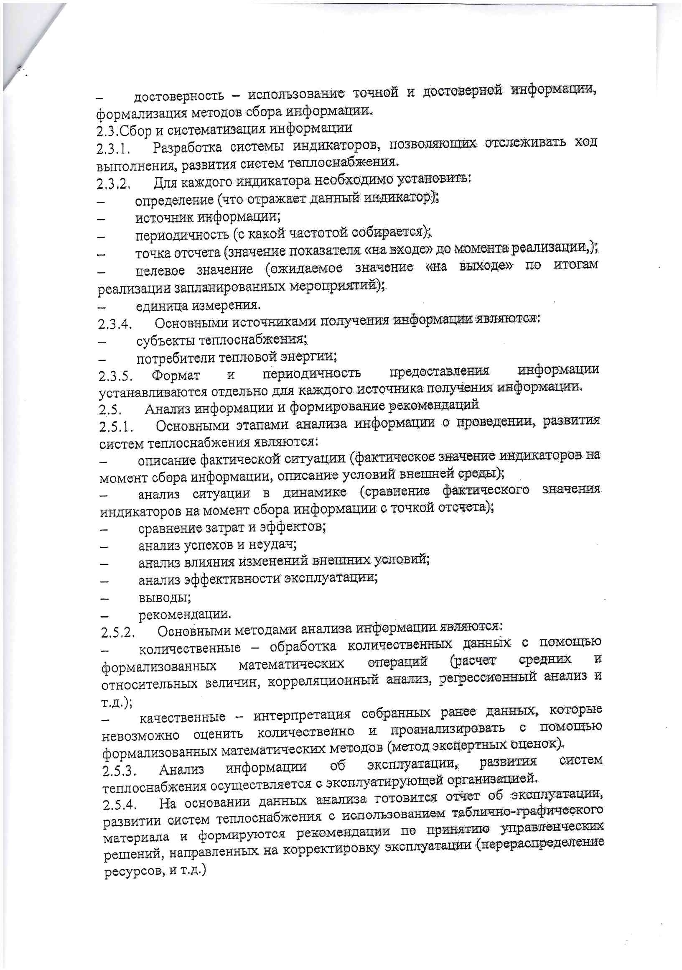
11.09.2024г. №108
РОССИЙСКАЯ ФЕДЕРАЦИЯ
ИРКУТСКАЯ ОБЛАСТЬ
БАЛАГАНСКИЙ РАЙОН
АДМИНИСТРАЦИЯ
БАЛАГАНСКОГО МУНИЦИПАЛЬНОГО ОБРАЗОВАНИЯ
ПОСТАНОВЛЕНИЕ

ОБ УТВЕРЖДЕНИИ МЕХАНИЗМА ОПЕРАТИВНО-ДИСПЕТЧЕРСКОГО УПРАВЛЕНИЯ В СИСТЕМЕ ТЕПЛОСНАБЖЕНИЯ НА ТЕРРИТОРИИ
БАЛАГАНСКОГО МУНИЦИПАЛЬНОГО ОБРАЗОВАНИЯ

В соответствии с Федеральным законом от 06 октября 2003 года № 131-ФЗ «Об общих принципах организации местного самоуправления в Российской Федерации», Федеральным законом от 27.07.2010 года №190-ФЗ «О теплоснабжении», Правилами оценки готовности к отопительному периоду, утвержденными приказом Министерства энергетики Российской Федерации от 12.03.2013г. № 103, Уставом Балаганского муниципального образования, в целях обеспечения устойчивого теплоснабжения,

ПОСТАНОВЛЯЮ:

1.Утвердить Механизм оперативно-диспетчерского управления в системе теплоснабжения на территории Балаганского муниципального образования (Приложение № 1).
2. Опубликовать настоящее постановление в официальном Вестнике Балаганского муниципального образования и разместить на официальном сайте Администрации Балаганского муниципального образования в информационно-телекоммуникационной сети «Интернет» http://balagansk-adm.ru/.
3.Настоящее постановление вступает в силу с момента подписания.
4.Контроль исполнения настоящего постановления оставляю за собой.

Глава Балаганского
муниципального образования
А.А. Вдовин

Приложение 1
к постановлению администрации
Балаганского муниципального образования
от 11.09.2024 г. № 108

Механизм оперативно-диспетчерского управления в системе теплоснабжения на территории
Балаганского муниципального образования

1. Общие положения
1.1. Механизм оперативно - диспетчерского управления в системе теплоснабжения на территории Балаганского муниципального образования определяет взаимодействие оперативно-диспетчерской службы теплоснабжающей организации и потребителей тепловой энергии по вопросам теплоснабжения.
1.2. Задачами диспетчерского управления являются:
- разработка и ведение заданных режимов работы тепловых энергоустановок и сетей в организации;
-планирование и подготовка ремонтных работ;
-обеспечение устойчивости систем теплоснабжения и теплопотребления;
-выполнение требований к качеству тепловой энергии;
-обеспечение экономичности и рационального использования энергоресурсов при соблюдении режимов потребления;
-предотвращение и ликвидация технологических нарушений при производстве, преобразовании, передаче и потреблении тепловой энергии.
1.3. Теплоснабжающая организация, обеспечивающая теплоснабжение потребителей, должна иметь круглосуточно работающие оперативно-диспетчерскую и аварийно-восстановительную службы.
1.4. Координацию работы оперативно-диспетчерской службы по эксплуатации системы теплоснабжения осуществляет ресурсоснабжающая организация ООО «Вектор».
1.5. Для проведения работ по локализации и ликвидации аварий, организация должна располагать необходимыми инструментами, механизмами, транспортом, передвижными сварочными установками, аварийным восполняемым запасом запорной арматуры и материалов. Объем аварийного запаса устанавливается в соответствии с действующими нормативами, место хранения определяется руководителем организации. Состав аварийно-восстановительных бригад, перечень машин и механизмов, приспособлений и материалов утверждается руководителем организации.
1.6. В случае значительных объемов работ, вызывающих длительные перерывы в теплоснабжении, распоряжением Главы Администрации Балаганского муниципального образования к восстановительным работам привлекаются также и другие предприятия.

2. Взаимодействие оперативно-диспетчерской и аварийно-восстановительной служб при возникновении и ликвидации аварий на источниках энергоснабжения, сетях и системах энергопотребления

2.1. При получении сообщения о возникновении аварии, отключении или ограничении энергоснабжения потребителей, диспетчер соответствующей организации принимает оперативные меры по обеспечению безопасности на месте аварии (ограждение, освещение, охрана и др.) и действует в соответствии с инструкцией по ликвидации аварийных ситуаций. При необходимости диспетчер организует оповещение главы поселения, ответственного за жизнеобеспечение Балаганского муниципального образования.
2.2. О возникновении аварийной ситуации, принятом решении по ее локализации и ликвидации диспетчер немедленно сообщает по имеющимся у него каналам связи руководству организации, диспетчерам организаций, которым необходимо изменить или прекратить работу своего оборудования и коммуникаций, представителям Потребителей.
Также о возникновении аварийной ситуации и времени на восстановление теплоснабжения потребителей в обязательном порядке информируется единая дежурно-диспетчерская служба (далее - ЕДДС) и Администрация Балаганского муниципального образования.
2.3. Решение о введении режима ограничения или отключения тепловой энергии абонентов принимается руководством ресурсоснабжающей организации по согласованию с Администрацией Балаганского муниципального образования.
2.4. Команды об отключении и опорожнении систем теплоснабжения и теплопотребления проходят через соответствующие диспетчерские службы.
2.5. В случае, когда в результате аварии создается угроза жизни людей, разрушения оборудования, коммуникаций или строений, диспетчеры (начальники смен теплоисточников) теплоснабжающей организации отдают распоряжение на вывод из работы оборудования без согласования, но с обязательным немедленным извещением ЕДДС и абонентов (в случае необходимости), руководства ресурсоснабжающей организации, перед отключением и после завершения работ по выводу из работы аварийного тепломеханического оборудования или участков тепловых сетей.
2.6. Лицо, ответственное за ликвидацию аварии, обязано согласно инструкции и правил эксплуатации энергоустановок:
- вызвать дежурную бригаду (слесарь-ремонтник, электрик, сварщик)
-организовать выполнение работ на подземных коммуникациях и обеспечивать безопасные условия производства работ;
-информировать по завершении аварийно-восстановительных работ (или какого-либо этапа) диспетчерскую службу.
-в оперативном журнале журнале зафиксировать аварию с указанием времени начала, точного времени событий, характера аварии, действия персонала по ее ликвидации
-персонал теплоснабжающей организации обязан обеспечить сохранность всей обстановки аварии (несчастного случая) до приезда комиссии по расследованию аварий и несчастных случаев, если это не представляет опасности для жизни людей не вызывает дальнейшего развития аварии;
2.7. Организации и предприятия всех форм собственности, имеющие свои коммуникации или сооружения в месте возникновения аварии, обязаны направить своих представителей по вызову диспетчера для согласования условий производства работ по ликвидации аварии в течение 2-х часов в любое время суток.
3. Взаимодействие оперативно-диспетчерских служб при эксплуатации систем энергоснабжения

3.1. Ежедневно после приема смены (в 8.00 ч. и в 20.00 ч.), а также при необходимости в течение всей смены диспетчеры (старшие смены) теплоснабжающих и теплосетевых организаций осуществляют осмотр систем на предмет режима работы теплоисточников и тепловых сетей, принимают решение о корректировке режимов работы энергообъектов по фактической температуре, об аварийных ситуациях на вышеперечисленных объектах, влияющих на нормальный режим работы системы теплоснабжения.
3.2. Администрация Балаганского муниципального осуществляет контроль за соблюдением ресурсоснабжающей организацией утвержденных режимов работы систем теплоснабжения.
3.3. При аварийно-восстановительных работах на электрических сетях и трансформаторных подстанциях, которые приводят к ограничению или прекращению подачи электрической энергии на объекты системы теплоснабжения, диспетчер организации, в ведении которой находятся данные электрические сети и трансформаторные подстанции, должен сообщать, соответственно немедленно диспетчеру соответствующей теплоснабжающей организации, а также в Администрацию Балаганского муниципального образования и ЕДДС об этих отключениях с указанием сроков начала и окончания работ.
3.4. В случаях понижения температуры наружного воздуха до значений, при которых на теплоисточниках системы теплоснабжения не хватает теплогенерирующих мощностей, диспетчер теплоснабжающей организации по согласованию с Администрацией Балаганского муниципального образования вводит ограничение отпуска тепловой энергии потребителям, одновременно извещая об этом ЕДДС.
3.5. Включение новых объектов производится только по разрешению ресурсоснабжающей организации в соответствии с техническими условиями.
3.6. Включение объектов, которые выводились в ремонт по заявке абонентов, производится по разрешению персонала теплоснабжающей организации по просьбе ответственного лица абонента, указанного в заявке. После окончания работ по заявкам, руководитель организации сообщает в ДДС.
3.7. В каждой организации разрабатываются инструкции по оперативно-диспетчерскому управлению, ведению оперативных журналов.

4. Техническая документация

4.1. Документами, определяющими взаимоотношения оперативно-диспетчерских служб теплоснабжающих, теплосетевых организаций и абонентов тепловой энергии, являются:
- настоящий Механизм;
-действующая нормативно-техническая документация по технике безопасности и эксплуатации теплогенерирующих установок, тепловых сетей и теплопотребляющих установок;
- внутренние инструкции, касающиеся эксплуатации и техники безопасности этого оборудования, разработанные на основе настоящего Положения с учетом действующей нормативно-технической документации;
- схемы локальных систем теплоснабжения, утвержденные администрацией Балаганского муниципального образования и согласованные с ресурсоснабжающей организацией.
Внутренние инструкции должны включать детально разработанный оперативный план действий при авариях, ограничениях и отключениях потребителей при временном недостатке тепловой энергии, электрической мощности или топлива на источниках теплоснабжения.
К инструкциям должны быть приложены схемы возможных аварийных переключений, указан порядок отключения отопления, опорожнения тепловых сетей и систем теплопотребления зданий, последующего их заполнения и включения в работу при разработанных вариантах аварийных режимов, должна быть определена организация дежурств и действий персонала при усиленном и вне расчетном режимах теплоснабжения.
Конкретный перечень необходимой эксплуатационной документации в каждой организации устанавливается ее руководством.
4.2. Теплоснабжающие, теплосетевые организации, абоненты, ЕДДС ежегодно до 1 января обмениваются списками лиц, имеющих право на ведение оперативных переговоров. Обо всех изменениях в списках, организации должны своевременно сообщать друг другу.

